PEMBELAJARAN MEMBACA PEMAHAMAN TEKS CERITA SEJARAH DENGAN MENGGUNAKAN METODE SQ3R PADA SISWA KELAS XII DI SMK 2 LPPM RI MAJALAYA KAB BANDUNG TAHUN AJARAN 2016/2017

SKRIPSI
diajukan untuk memenuhi salah stu syarat memeroleh
gelar Sarjana Pendididkan Bahasa Indonesia

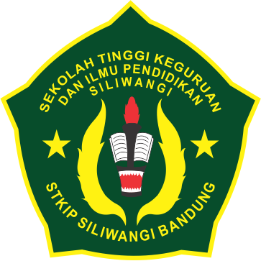

oleh
Lia yulianti
NIM 13210384

PROGRAM PENDIDIKAN BAHASA INDONESIA
SEKOLAH TINGGI KEGURUAN DAN ILMU PENDIDIKAN (STKIP)
SILIWANGIBANDUNG
2017

